7. Примеси и дефекты

Длинноволновая ИК фотопроводимость пленок Pb_{1-x}Sn_{x}Te:In для составов вблизи инверсии зон
А. Э. Климов, Н. С. Пащин, В. Н. Шерстякова, В. Н. Шумский
Институт физики полупроводников им. А.В. Ржанова Сибирского отделения РАН, пр. Ак.Лаврентьева, 13, Новосибирск, 630090, Россия.
тел: (383)330-78-83, факс: (383)330-27-71, эл. почта: klimov@isp.nsc.ru
Ранее исследования фоточувствительности Pb_{1-х}Sn_{х}Te:In в ИК и терагерцовой областях проводились, в основном, для х≈0,22-0,29, для которого может быть реализовано высокоомное состояние при Т < 20 К [1]. В работе [2] показано, что полуизолирующее состояние наблюдается и в пленках с х ≥ 0,3. В настоящей работе при Т=4,2К исследованы пленки Pb_{1-х}Sn_{х}Te:In р-типа с х=0,3, 0,32, 0,34. Источником излучения была модель АЧТ с изменяемой температурой Т_{АЧТ}=10–100 К. Для всех составов наблюдалась положительная фотопроводимость с быстрой и медленной компонентами релаксации (0,001-0,030 с и более 10 с, соответственно).
На Рис. 1 приведена зависимость фототока от времени при незначительной модуляции Т_{АЧТ} и использовании холодного полосового фильтра с полосой пропускания 40,9±5,6 мкм. Периодическое отклонение температуры АЧТ от среднего значения Т_{АЧТ} ≈ 59,3К, показан-ное на вставке к Рис. 1 (левая шкала), обеспечивалось низко-частотным генератором напряже-ния и составило около 0,01 К. Соответствующее ему периоди-ческое отклонение медленно нарастающего фототока показано на вставке (правая шкала). С использованием преобразования Фурье была определена средняя токовая чувствительность образца, которая составила 40 - 50 нА/К.
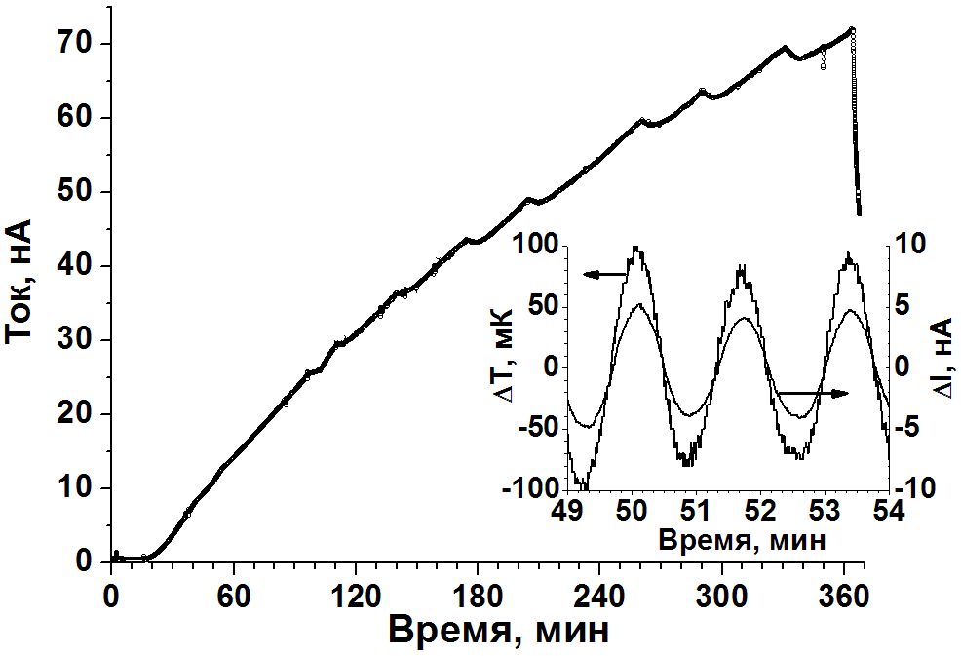
Рис. 1. Изменения фототока от времени при Т_{ачт} =60К. Освещение АЧТ включено при t=20 мин. На вставке: периодическое изменение температуры АЧТ (ΔТ) и тока (ΔI).
Полученные результаты рассмотрены в рамках представления о том, что твердый раствор Pb_{1-х}Sn_{х}Te:In является композиционно неупорядоченной системой, в которой имеются акцепторные и донорные состояния, примыкающие к зоне проводимости и валентной зоне, соответственно.

Литература
[1] Л.И. Рябова, А.В. Никорич, С.Н. Данилов, Д.Р. Хохлов, Письма в ЖЭТФ 97, 9, (2013).
[2] А. Н. Акимов, Д. В. Ищенко, А. Э. Климов, И. Г. Неизвестный, Н. С. Пащин, В. Н. Шерстякова, В. Н. Шумский, Микроэлектроника 42, 83 (2013).

